工培中心党支部赴老年康复中心开展送温暖志愿活动
为弘扬“尊老”、“敬老”、“爱老”中华民族传统美德，2019年11月24日，工培中心在职党员利用周末，在支部书记陈建松同志带领下赴南京市鼓楼区瑞海博老年康复中心开展送温暖志愿活动，中央门街道妇联副主席杨东霞、统战宣传委员田凯和三牌楼社区工作人员全程参与。
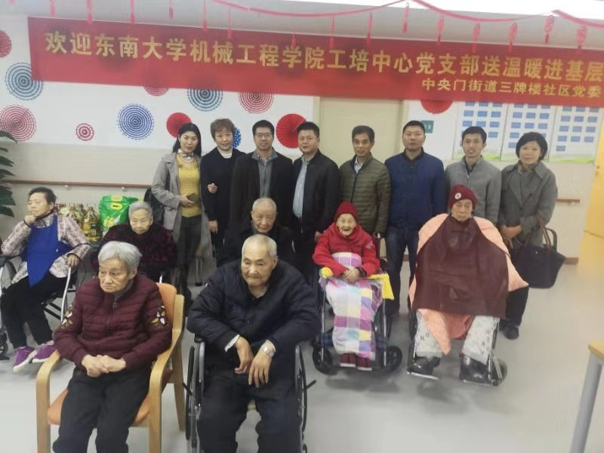
图1：同部分老人合影
瑞海博老年康复中心成立于2008年10月，是南京市较早收治失能失智老人的专业养老机构，先后获得南京市养老示范机构、十佳老年福利机构等多种荣誉，获得了上级主管部门、老人及家属的认可。
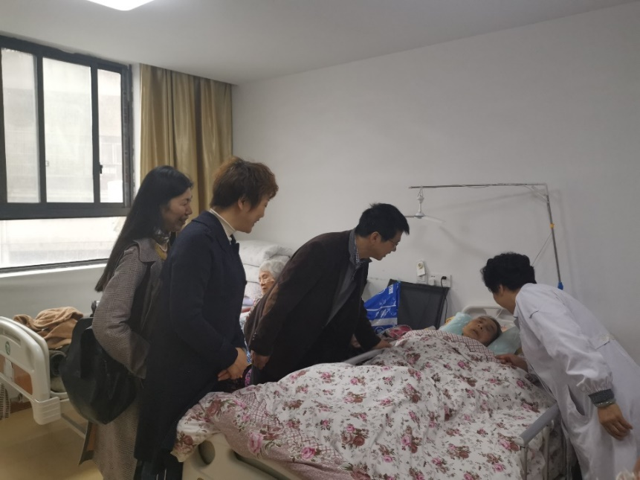
图2：关怀慰问失能老人
在此次送温暖活动中，工培中心党支部全体在职党员通过自发捐款的方式为老年康复中心购买了大米、粮油和牛奶等物资，为康复中心的老人献出了自己的一份爱心。康复中心院长为支部党员介绍了当前的养老体系和康复中心目前的医疗条件，并陪同慰问了一些失能失智老人，支部党员自发地同一些老寿星话家常。活动最后，全体党员同志共同祝福所有老人身体健康、长命百岁。
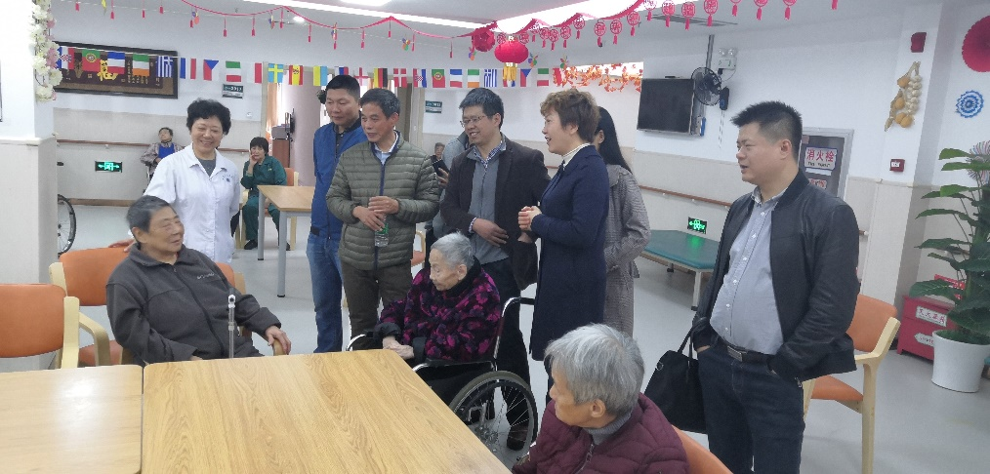
图3：同93岁老人（左一）话家常
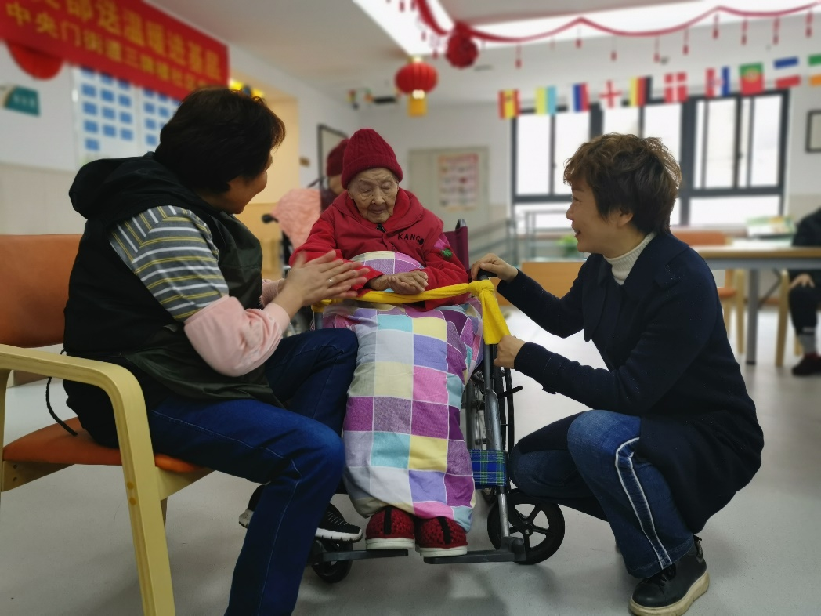
图4：同105岁老人话家常

